Jueves
21
de julio

Tercero de Primaria
Ciencias Naturales

Sonidos de la naturaleza

Aprendizaje esperado: describe que el sonido tiene timbre, tono e intensidad.

Énfasis: investiga el sonido de los animales: ballenas, cigarras, grillos, lobos, mono aullador, pájaros.

¿Qué vamos a aprender?

Aprenderás a describir el sonido.

¿Qué hacemos?
La naturaleza está llena de sonidos, los animales también los emiten para comunicarse, aunque no es la única forma que tienen de comunicarse entre sí también existe la química (a través de olores) la visual (a través de colores) y por supuesto el lenguaje corporal o gestual.

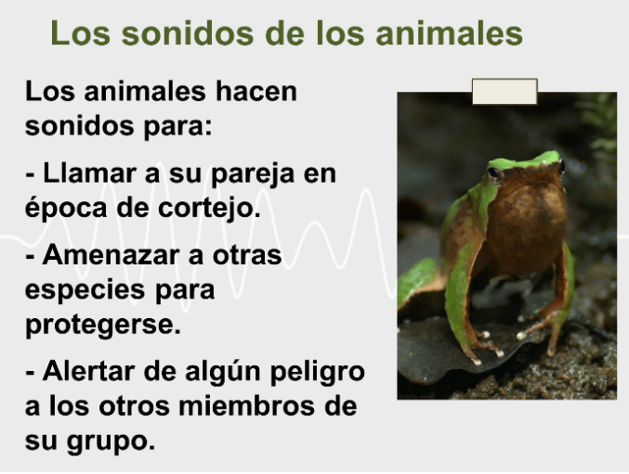

Emitiendo distintos sonidos, los animales pueden llamar a la pareja en época de cortejo, pueden amenazar a otras especies, o alertar de algún peligro a los otros miembros de su grupo.

Los animales, producen sonido, de muchas formas, pero principalmente las podemos agrupar en vocalizaciones y en sonidos no vocales.

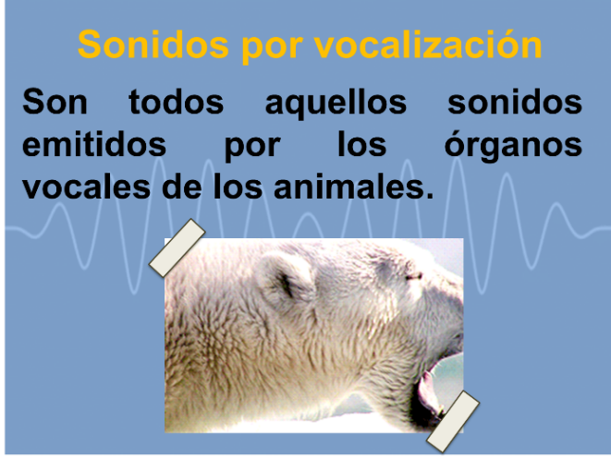

Son todos aquellos sonidos que son emitidos por los órganos vocales de los animales.

La mayoría de los vertebrados como las aves, los mamíferos y los anfibios tienen un aparato vocal que les ayuda a emitir sonidos con la exhalación, desde gruñidos o ronroneos, hasta los aullidos de los lobos y los graznidos de los patos.

Nosotros emitimos sonidos por las cuerdas vocales que son unas membranas, que tenemos en la laringe.

Hay otras formas de emitir sonido, las agrupamos en “NO VOCALES” o “sonidos mecánicos”.

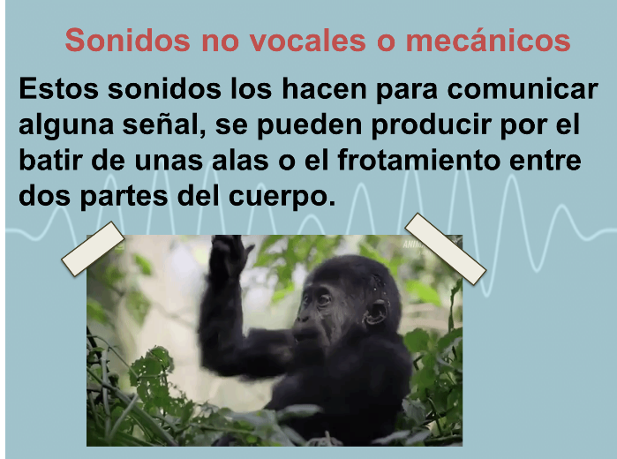

Son los sonidos no vocales que hacen los animales con el fin de comunicar alguna señal, aquí el sonido se puede producir por el batir de unas alas o el frotamiento entre dos partes de un cuerpo.

La mayoría de los insectos que producen sonido lo hacen de alguna de estas maneras.

Algunos mamíferos también producen sonidos golpeando partes de su cuerpo, como los gorilas, o golpeando algún material o el suelo, como el caso de algunos topos.

También entran en esta clasificación el picoteo de las aves, como el pájaro carpintero, que tamborilean con su pico contra los árboles.

Ahora que conocemos las dos formas principales que tienen los animales de emitir sonido, empecemos este viaje sonoro para descifrar los mensajes de cada llamado.

Los sonidos por vocalización dependen de cada animal. Nosotros los humanos tenemos una laringe, al fondo de la cual se encuentran las cuerdas vocales. En el reino animal no siempre encontramos laringes y cuerdas vocales, pero sí algún tipo de órganos sonadores, que producen la vibración, no hay que olvidar que el sonido es la vibración de partículas en algún medio.

En primer lugar, hablaremos de la SIRINGE, que es el equivalente en las aves a la laringe. Las aves son las únicas que tienen este órgano que en ocasiones es tan pequeño como una gota de agua.

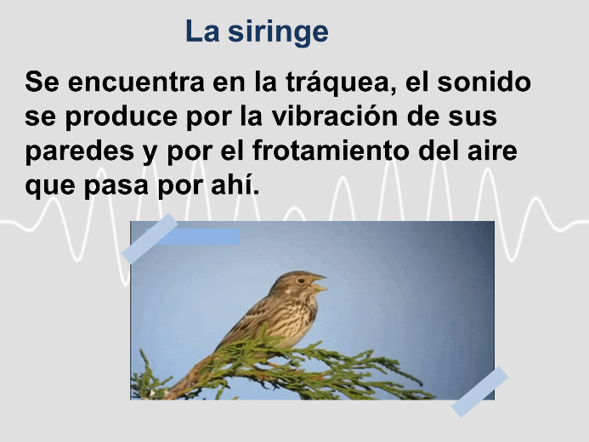

La SIRINGE se encuentra en el extremo de la tráquea, donde se bifurca o se divide en los conductos que llevan a los bronquios, por eso muchas aves cantoras pueden producir dos sonidos a la vez.

El sonido se produce por la vibración de las paredes de la siringe y por el frotamiento del aire que pasa por ahí, de esa forma, tenemos sonidos que van desde el trino de un ruiseñor.

Audio 1. Trino de un Ruiseñor.
https://www.youtube.com/watch?v=NNNX3f3_svo

Audio 2. Graznido de cuervos.
https://www.youtube.com/watch?v=im1CiY6CoQg

Audio 3. Ulular de los Búhos.
https://www.youtube.com/watch?v=ezaBqCf0hv0

Todas las aves siringe salvo una especie de buitre, que sisea tienen siringe, es un órgano exclusivo de las aves, gracias a ésta, y a las variadas formas de pico que tienen los animales, que funciona como un “resonador”, es que tenemos esta maravillosa y variadísima vocalización de las aves.

De entre todas las aves que cantan, los campeones son los paseriformes, más comúnmente llamados “pájaros” o “aves cantoras”.

Sabias que todos los pájaros son aves, pero no todas las aves son pájaros.

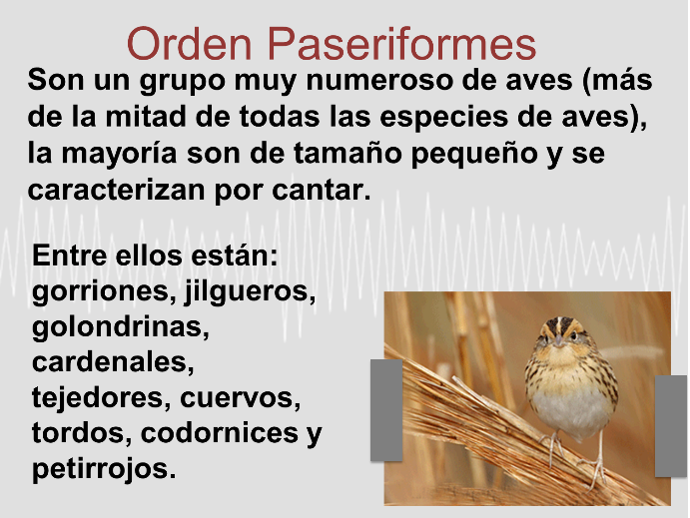

Los paseriformes son un grupo muy numeroso de aves (más de la mitad de todas las especies) casi todas de tamaño pequeño, que se caracterizan por cantar. Entre ellos están: gorriones, jilgueros, golondrinas, cardenales, tejedores, cuervos, urracas, aves del paraíso, tordos, codornices, aves lira, petirrojos.

Pero dejemos por un momento en paz a las aves. Veamos la siguiente diapositiva.

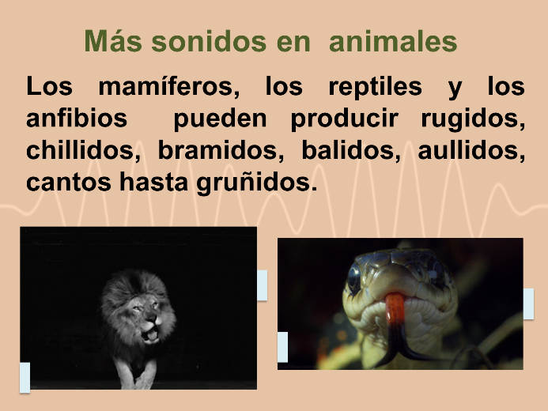

Los mamíferos, los reptiles y los anfibios tienen LARINGE, y la variedad de sonidos que pueden producir va de rugidos, chillidos, bramidos, balidos, aullidos, cantos, gruñidos y hasta lloros.

Algunos anfibios tienen SACOS al lado de la laringe, que amplifican y diversifican los sonidos, como las RANAS y SAPOS.

Algunos reptiles, como las serpientes, SISEAN y otros pueden hacer gorjeos fuertes, como los geckos. Los cocodrilos emiten un sonido similar a un llorido, y las crías un sonido como de disparo láser.
Audio 4. Crías de cocodrilo.
https://youtu.be/_pD2AB_oHQM

Entre los mamíferos encontramos algunos de los casos más sorprendentes de la naturaleza.

Las BALLENAS, por ejemplo, tienen un aparato vocal muy complejo, que puede producir sonidos muy potentes. Su aparato vocal es muy distinto al del resto de los mamíferos. Ya que, el agua, al ser un medio más denso, transmite el sonido a una velocidad mucho mayor que el aire y sin dispersarse tanto.

Hay dos tipos de sonidos de ballenas, los que hacen las ballenas dentadas, y los que hacen las ballenas barbadas. Los sonidos de las ballenas dentadas y de los delfines, consisten en sonidos o silbidos de alta frecuencia, suenan como “CLICKS”.

Esos chasquidos los logran al pasar aire por unas estructuras tridimensionales correspondientes a las fosas nasales.

Audio 5. De ballenas dentadas.
https://www.youtube.com/watch?v=HS9OIBifQVw

Estos CLICKS son muy fuertes en los CACHALOTES, que pueden ser tan intensos, que podrían paralizar los músculos y hasta el corazón de una persona que estuviera nadando frente a ellos.

Les llamamos CANTOS a los sonidos que emiten las BALLENAS BARBADAS, que tienen laringe, pero carecen de cuerdas vocales.

No sabemos cómo emiten sus sonidos pero seguramente de una forma muy distinta a nosotros, porque ellas no necesitan respirar para emitirlo.

Audio 6. Canto de ballena.
https://www.youtube.com/watch?v=HS9OIBifQVw

Otro caso sorprendente es el de los aullidos de los lobos.

Audio 7. Aullido de lobo.
https://www.youtube.com/watch?v=FzwtRoDcDDk

Con los aullidos los lobos advierten a otros lobos que no son de la manada a no acercarse. Los aullidos de una manada pueden escucharse en un radio de 130 km a la redonda.

Un dato curioso es que no todos los lobos tienen permitido aullar, hay un coro aullador especial, cuando un macho de otro nivel aúlla, es castigado por los machos dominantes de la manada.
Otro dato, un poco triste acerca de ellos, es que un lobo que es expulsado de su manada, no vuelve a aullar.

Audio 8. Mono Aullador.
https://www.youtube.com/watch?v=Z5tjYSaLURk

Los monos aulladores, los saraguatos, son considerados los animales terrestres más ruidosos de la Tierra y no sólo aúllan, sus vocalizaciones son tan diversas, que emiten gruñidos, ladrido, rugido, ronroneo, cacareo, graznido y quejido.

Tienen un hueso en la garganta, llamado hioides, que ha evolucionado para amplificar el aullido. Se les puede escuchar a más de 5 kilómetros en la jungla. Aúllan para proteger su territorio, para atraer a las hembras y para saludar y despedir al sol.

Audio 9. Murciélagos.
https://youtu.be/B3j8c58KyRs

Los murciélagos, que emiten chasquidos de alta frecuencia, similar al de los delfines y que, los usan para lo mismo: ubicar presas y obstáculos en el medio en el que se mueven.
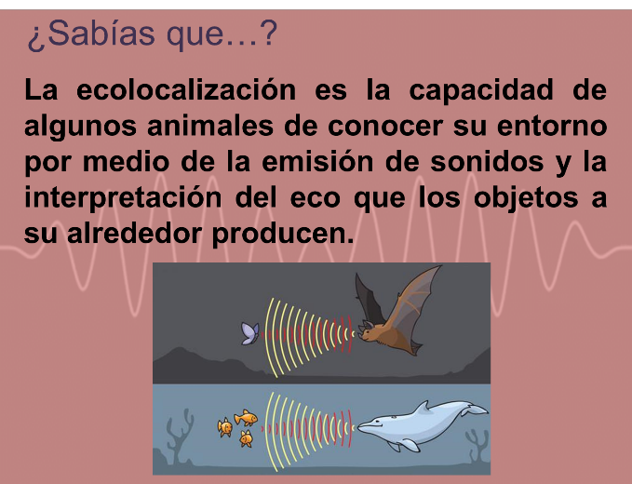

La eco localización es la capacidad de algunos animales de conocer su entorno por medio de la emisión de sonidos y la interpretación del eco que los objetos a su alrededor producen debido a ellos.

El animal emite un sonido que rebota al encontrar un obstáculo y analiza el eco recibido, logra así, saber la distancia hasta el objeto u objetos, midiendo el tiempo de retardo entre la señal que ha emitido y la que ha recibido.

Los animales puedan emitir sonidos que nosotros no podemos percibir, como los ultrasonidos de los murciélagos.

Por otro lado, están los INFRASONIDOS, sonidos tan graves, que no pueden ser percibidos por el oído humano, los elefantes, por ejemplo, pueden emitir INFRASONIDO.

Pero no todo en la fauna del mundo son vocalizaciones.

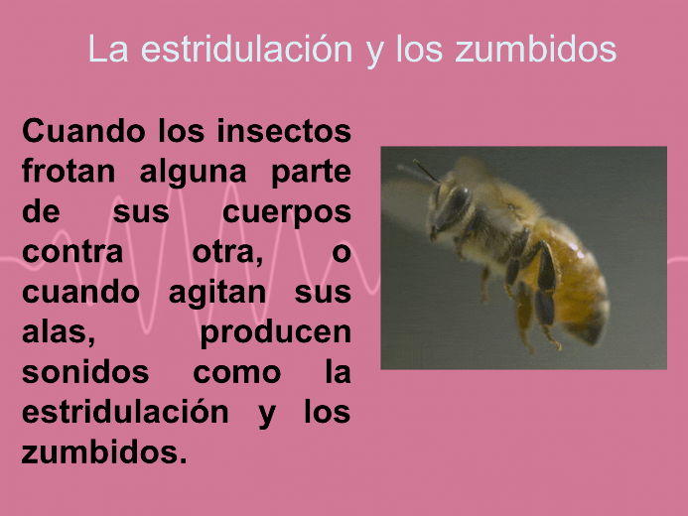

Cuando los insectos frotan alguna parte de sus cuerpos contra otra o cuando agitan sus alas, producen sonidos que pueden ser igualmente notables, estos sonidos son los zumbidos.

Es el sonido de los grillos o de los saltamontes es otro ejemplo.

Audio 10. Grillo Campestre.
https://youtu.be/lKeTzftK10Y

Cuando escuchamos a los insectos, es porque estos se están frotando una parte de su cuerpo, algunos además poseen otro órgano hueco cerca de estos “aparatos estriduladores” que se llama TIMBALES, las cigarras utilizan este método.

Audio 11. Cigarras.
https://youtu.be/C9o7HGOqQX8

La frecuencia de vibración puede llegar a 86 HZ. Es un sonido que todos hemos escuchado en la noche, es hipnotizante.

Las abejas y los insectos voladores que emiten sonido, eso sería zumbido ya que todo el sonido que se produce por el batir de las alas de los insectos. Las ABEJAS, las AVISPAS, las moscas y mosquitos hacen este sonido.

Audio 12. Zumbidos.
https://youtu.be/aQRWQLwH1w0

No todos los insectos que vuelan producen zumbidos. Las libélulas y las mariposas no zumban, necesitan alcanzar cierta velocidad.

En el caso de las colas de las serpientes de cascabel, escucha el siguiente audio.

Audio 13. Serpiente de Cascabel.
https://youtu.be/9MfFW3fjuQo

Te das cuenta que los sonidos que emiten los animales:

-Son para atraer a la pareja.
-Alertan de algún peligro.
-Amenazar o advertir algo a otros miembros de su especie, o de otras especies.
-Alertan de comida al grupo.

En todos esos casos el sonido parece, se relaciona con una acción específica.

También aprendimos que cuanto más grande es cada grupo, más complejos son los sonidos de los individuos de ese grupo.

Si te es posible consulta otros libros y comenta el tema de hoy con tu familia.

¡Buen trabajo!

Gracias por tu esfuerzo.

Para saber más:
Lecturas

https://libros.conaliteg.gob.mx/20/P3CNA.htm

